ІНСТРУКЦІЯ ПО ЗАСТОСУВАННЮ

УДАРНИЙ ДРИЛЬ
ID500/ID500S REDVERG BASIC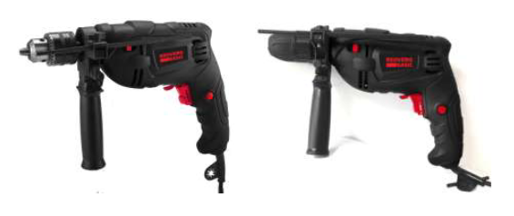
- ЗАГАЛЬНІ ПОЛОЖЕННЯ ТЕХНІКИ БЕЗПЕКИ.
ПОПЕРЕДЖЕННЯ: Необхідно прочитати і зрозуміти усі рекомендації і інструкції. Невиконання приведених нижче вказівок може призвести до ураження електричним струмом, пожежі і (або) серйозної травми.
НЕОБХІДНО ЗБЕРЕГТИ ДАНІ ІНСТРУКЦІЇ.

Безпека на робочому місці.
- Тримати робоче місце в порядку і забезпечити хороше освітлення.
Безлад і недостатня освітленість підвищують ймовірність виникнення нещасних випадків.
- Не експлуатувати електроінструмент у вибухонебезпечному середовищі, наприклад, в приміщенні, що містить легкозаймисті рідини, гази та суспензії.
Електроінструмент створює іскри, що може призвести до займання суспензій і випарів.
- Під час роботи з інструментом не допускати до робочого місця дітей та сторонніх осіб. Відволікаючі фактори можуть призвести до втрати контролю.
Електробезпека.
- Вилка електроінструмента повинна відповідати розетці. Заборонено змінювати конструкцію вилки. Не використовувати будь-які перехідники, якщо електроінструмент потребує заземлення. Дотримання даних вказівок знизить ризик ураження електричним струмом.
- Не допускати потрапляння вологи і дощу на електроінструмент. Вода, що потрапила до електроінструменту збільшує ризик ураження струмом.
- Дотримувати обережність при роботі зі шнуром живлення. Не піднімати, не переміщувати і не відключати інструмент від мережі живлення за шнур. Не нагрівати і не допускати контакту з маслом, гострими предметами і рухомими деталями. Пошкоджений чи заплутаний шнур збільшує ймовірність ураження струмом.
- При роботі з електроінструментом поза приміщенням необхідно використовувати подовжувач шнура живлення, що підходить для використання поза приміщенням. Використання підходящого шнура знижує ризик ураження струмом.
Індивідуальна безпека.
- При експлуатації електроінструменту необхідно зберігати пильність, слідкувати за власними діями і керуватися здоровим глуздом. Не працювати з інструментом при втомі чи під впливом медикаментів чи алкоголю. Навіть короткочасна втрата концентрації під час експлуатації інструменту може призвести до отримання серйозної травми.
- Використовувати засоби індивідуального захисту. Завжди надягати захисні окуляри. Такі засоби індивідуального захисту, протипиловий респіратор, нековзке захисне взуття, каска чи захисні навушники, що використовуються у відповідних умовах, знижують ризик отримання травм.
- Виключити випадковий запуск. Перед вмиканням інструменту в мережу переконатися в тому, що перемикач знаходиться у вимкнутому положенні. Якщо залишити палець на перемикачі чи не від’єднати інструмент від мережі при ввімкненому перемикачі під час переміщення інструменту може призвести до нещасного випадку.
- Необхідно прибрати регулювальні чи гайкові ключі перед ввімкненням інструменту. Ключ, залишений на поворотній деталі інструменту, може призвести до отримання травми.
- Дотримувати рівновагу. Необхідно завжди зберігати стійке положення і рівновагу. Таке положення забезпечить кращий контроль інструменту у неочікуваних ситуаціях.
- Носити відповідний одяг. Не носити вільний одяг чи прикраси. Прибирати волосся і тримати елементи одягу та рукавиці на достатній відстані від рухомих частин. Вільний одяг, прикраси чи довге волосся можуть бути затягнуті поворотними деталями інструменту.
- При наявності пристроїв, що підключаються для пиловидалення впевнитися в тому, що вони підключені правильно і використовуються належним чином. Використання цих пристроїв може знизити ризики, пов’язані з наявністю пилу.

Експлуатація і догляд за електроінструментом.
- Не застосовувати надмірну силу до інструменту. Використовувати відповідний інструмент для конкретної роботи. Правильний вибір інструменту з відповідною потужністю дозволить виконати роботу якісніше і безпечніше.
- Не експлуатувати інструмент, якщо не вдасться увімкнути і вимкнути його за допомогою перемикача. Будь-який електроінструмент, який не можна контролювати за допомогою перемикача, небезпечний і повинен бути відремонтований.
- Вимкнути вилку електроінструменту від джерела живлення і (або) акумуляторного блоку перед виконанням будь-яких робіт по налаштуванню і заміні насадок чи перед переміщенням інструменту в місце зберігання. Дані запобіжні заходи знижують ризик випадкового увімкнення інструменту.
- Зберігати невикористовуваний електроінструмент в недоступному для дітей місці і не допускати до експлуатації людей, незнайомих з принципами роботи з електроінструментом або даними інструкціями. В руках ненавчених користувачів даний електроінструмент являє собою серйозну небезпеку.
- Підтримувати хороший стан електроінструменту. Впевнитися у відсутності зміщень рухомих деталей чи контакту між ними, а також несправності деталей і інших умов, що можуть вплинути на роботу електроінструменту. У випадку виявлення несправності необхідно усунути її до початку експлуатації. Недостатнє обслуговування інструменту може призвести до нещасних випадків.
- Свердла повинні залишатися гострими і чистими. Хороший стан свердел (гострі ріжучі грані) знижує ймовірність їх застрягання і покращує контроль.
- Експлуатувати електроінструмент, аксесуари у відповідності до даних інструкцій і відповідним чином, враховуючи робочі умови і виконувані роботи. Використання електроінструменту не за призначенням може призвести до виникнення небезпечної ситуації.

Сервісне обслуговування.
- Сервісне обслуговування електроінструменту повинен виконувати кваліфікований сервісний інженер з використанням оригінальних запчастин. Це забезпечить збереження безпеки інструменту.
- При виконанні змащування чи заміни аксесуарів дотримуватися інструкції.
- Тримати рукоятки сухими, чистими і без слідів масла і мастила.

ОСОБЛИВІ ВКАЗІВКИ ПО ТЕХНІЦІ БЕЗПЕКИ.
- При виконанні роботи необхідно тримати інструмент за ізольовані поверхні захвату, особливо при свердленні ділянок, в яких свердло може контактувати з оголеними проводами або з власним шнуром. Контакт з проводом, що знаходиться під напругою, може призвести до ураження струмом оператора через струмопровідні деталі інструменту.
- Необхідно завжди знаходитися в правильному робочому положенні. Під час роботи на висоті впевнитися в тому, що знизу немає людей.
- Слід міцно тримати інструмент.
- Не допускати контакту рук з поворотними деталями.
- Не залишати працюючий інструмент без нагляду. Вмикати інструмент дозволяється, тільки коли він знаходиться в руках.
- Не торкатися свердла або поворотній деталі одразу ж після роботи; вони можуть мати дуже високу температуру, що може призвести до опіку.
- Деякі матеріали вміщують токсичні хімічні речовини. Необхідно вжити запобіжні заходи, аби виключити вдихання пилу і контакту зі шкірою. Слідувати вказівкам паспорту безпеки речовини, виробника, що її поставляє.
СЛІД ЗБЕРІГАТИ ДАНУ ІНСТРУКЦІЮ ПО ЕКСПЛУАТАЦІЇ
УВАГА:
ПОРУШЕННЯ або невиконання викладених в даній інструкції правил техніки безпеки може призвести до отримання серйозних травм.

- ОПИС І ХАРАКТЕРИСТИКИ
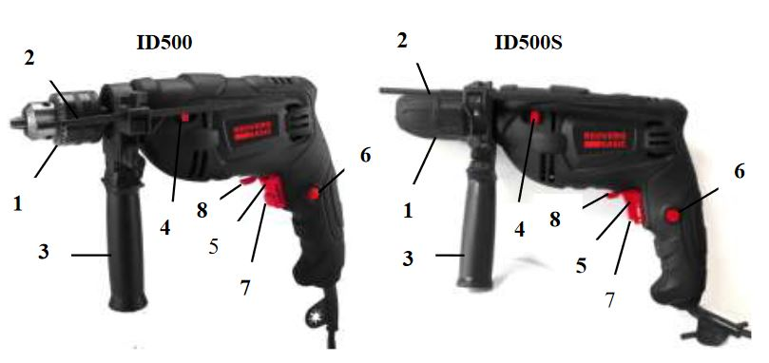
- – Свердлильний патрон (ЗВП у ID500; ШЗП у ID500S);
- - Обмежувач глибини свердлення;
- - Допоміжна рукоятка;
- - Перемикач зміни режиму роботи;
- - Перемикач вмикання/вимикання;
- - Кнопка блокування перемикача вмикання;
- - Колесо регулювання обертів;
- - Перемикач Реверсу.
ХАРАКТЕРИСТКИ.
Модель: | ID500 | ID500S
Параметри мережі: | 220 В/50Гц | 220 В/50Гц
Споживна потужність: | 500 Вт | 500 Вт
Швидкість без навантаження: | 0-2900 об./хв. | 0-2900 об./хв.
Патрон: | ЗВП 13 мм | ШЗП 13 мм
Макс. діаметр свердлення:
Сталь | Ø 13 мм | Ø 13 мм
Цегла | Ø 13 мм | Ø 13 мм
Дерево | Ø 25 мм | Ø 13 мм

- ОПИС РОБОТИ ДРИЛІ.
ОБЕРЕЖНО:
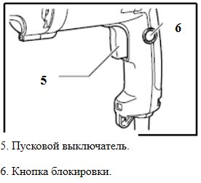
- Перед налаштуванням і перевіркою справності інструменту завжди перевіряти, чи вимкнений інструмент і чи відключена вилка шнура живлення від мережі.
Пуск.
ОБЕРЕЖНО:
- Перед увімкненням інструменту до мережі необхідно впевнитися в тому, що пусковий вимикач справний і повертається у вимкнене положення при відпусканні.
- Для полегшення роботи у випадку довготривалого використання вимикач можна заблокувати у ввімкненому положенні за допомогою кнопки блокування (6). При блокуванні вимикача у ввімкненому положенні слід дотримувати обережність міцно тримати інструмент.
Для увімкнення інструменту просто натиснути пусковий вимикач (5). Швидкість інструменту збільшується при натисканні на пусковий вимикач. Для зупинення необхідно відпустити вимикач. Вимикач обладнаний колесом регулювання кількості обертів (7), що дозволяє вибрати необхідний режим кількості обертів в залежності від матеріалу і виконуваних робіт.
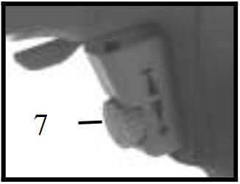
При довготривалій експлуатації натиснути на пусковий вимикач, після чого натиснути на кнопку блокування (6). Регулювальним колесом (7) виставити кількість обертів необхідну для виконання конкретних робіт.
Для зупинення інструменту в заблокованому увімкненому стані необхідно повністю натиснути на вимикач, після чого відпустити його.

Перемикання на зворотній напрям (Реверс).
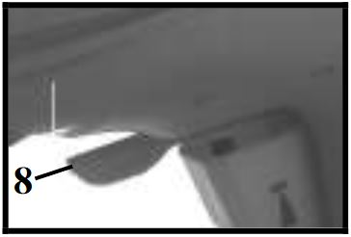
Даний інструмент оснащений перемикачем реверсу (8) «прямий хід/зворотній хід» для зміни напряму обертання. Перемістити перемикач у положення (←) для обертання за годинниковою стрілкою або в положення (→) для обертання проти годинникової стрілки.

- Завжди перевіряти напрям обертання перед виконанням.
- Використовувати перемикач на зворотній напрям тільки після повної зупинки інструменту. Зміна напряму обертання перед зупинкою може пошкодити інструмент.
- Якщо пусковий вимикач не повертається у початкове положення, необхідно впевнитися в тому, що перемикач на зворотній напрям повністю встановлений в положення (←) або (→).
Вибір режиму роботи.
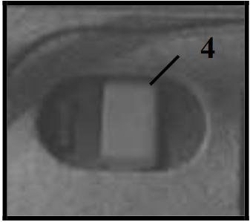
Даний інструмент оснащений перемикачем зміни режиму роботи (4). Для обертання з ударами необхідно встановити перемикач у праве положення (символ молотка). Для звичайного обертання встановити перемикач в ліве положення (символ свердла).
ОБЕРЕЖНО:
- Завжди встановлювати перемикач у вибраний режим до упору. Робота при встановленому перемикачі режимів між символами може пошкодити інструмент.
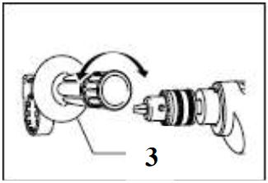
- ЗБІРКА.
ОБЕРЕЖНО:
- Перед виконанням будь-яких робіт по обслуговуванню завжди перевіряти, чи увімкнений інструмент і чи під’єднаний до мережі.
Встановлення бокової (допоміжної) рукоятки.
Необхідно завжди використовувати бокову рукоятку для безпечної експлуатації.
Встановити бокову рукоятку (3) на корпус інструменту.
Після цього туго затягнути ручку в потрібному положенні, повертаючи за годинниковою стрілкою. Ручка може обертатися на кут 360° так, що її можна встановити в будь-яке зручне положення.
ЗАУВАЖЕННЯ:
- Бокова рукоятка не може обертатися на кут 360° при встановленому обмежувачі глибини.

Встановлення і зняття свердла.
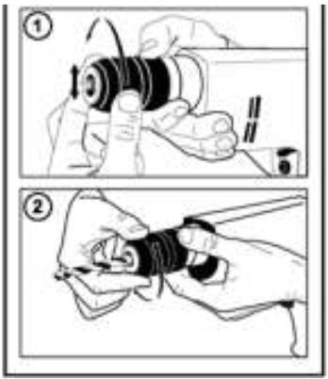
Дриль ID500S обладнаний двомуфтовим Швидко-затискним патроном (ШЗП). Для встановлення свердла тримаючи одною рукою нерухому муфту патрону другою рукою повертати рухому муфту проти годинникової стрілки послаблюючи затискні губки патрону (малюнок 1), потім помістити свердло до патрону якомога глибше. Затягнути рухому муфту патрону за годинниковою стрілкою (малюнок 2) рукою.
Дриль ID500 Обладнана Зубчато-венцовим патроном (ЗВП).
Для встановлення свердла помістити його в патроні якомога глибше. Затягнути патрон рукою. Встановити патронний ключ в кожне з трьох отворів і затягнути за годинниковою стрілкою (1). Впевнитися в тому, що патрон затягнутий у всіх трьох отворах однаково.
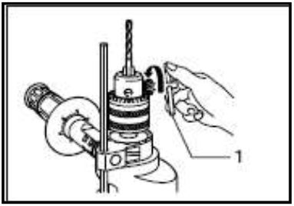
Для зняття свердла достатньо відкрутити патрон лиш в одному отворі, потім послабити патрон вручну. Після використання ключа впевнитися в тому, що він повернутий у вихідне положення.
Обмежувач глибини свердлення.
Обмежувач глибини дуже зручний при свердленні отворів однакової глибини. Послабити бокову рукоятку і вставити обмежувач глибини у отвір бокової рукоятки. Відрегулювати обмежувач глибини на необхідну позначку і затягнути бокову рукоятку.
ЗАУВАЖЕННЯ:
- Обмежувач глибини не можна використовувати у положенні, в якому він стикається з корпусом інструменту.

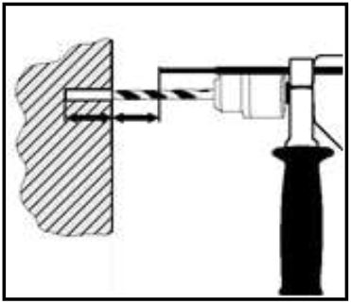
- ЕКСПЛУАТАЦІЯ.
Режим ударного свердлення.
ОБЕРЕЖНО:
В даному режимі високе і різке обертаюче зусилля докладається до свердла при свердленні отвору, коли отвір забивається стружкою і частками, або коли свердло упирається в арматуру бетону. Під час роботи завжди необхідно використовувати бокову (допоміжну) рукоятку і міцно тримати інструмент обома руками. В іншому випадку може виникнути втрата контролю, що може призвести до завдання серйозної шкоди здоров’ю.
При свердленні отвору в бетоні, граніті, плитці і т.д. необхідно встановлювати перемикач зміни режиму на символ «ударне свердлення» (молоток). Легкий тиск дає кращі результати. Зберігати інструмент в положенні і не допускати ковзання в сторону. Не прикладати занадто великого зусилля, коли отвір заповнюється стружкою і частками. Замість цього знизити навантаження на інструмент і частково витягнути свердло із отвору. Якщо зробити це декілька разів, отвір буде очищено, після чого можна продовжити свердлення.
Режим свердлення.
При свердленні дерева, металу чи пластику необхідно встановлювати перемикач зміни режиму на символ режиму «свердлення».
Свердлення дерева.
При свердленні дерева кращого результату можна досягнути з використанням спеціальних свердел для дерева, оснащених направляючим гвинтом. Направляючий гвинт спрощує процес свердлення, затягуючи свердло в робочу деталь.
Свердління металу.
Для запобігання ковзання свердла на початку свердлення необхідно зробити насічку в центрі отвору за допомогою молотка і керна. Встановити центр свердла на насічку і почати свердлення. При свердленні металів застосовувати мастильно-охолоджуючу рідину. Виключенням є залізо і латунь. Свердлення цих металів необхідно проводити без подачі мастила.
ОБЕРЕЖНО:
- Надмірний тиск на свердло не прискорить процес свердлення. В дійсності, надмірний тиск призведе до пошкодження кінцевої частини свердла, зменшить його продуктивність і скоротить термін служби.
- Більшу силу необхідно прикладати у момент наскрізного проходження. Необхідно міцно тримати інструмент і дотримувати обережність, коли свердло підходить до краю оброблюваної деталі.
- Свердло, що застрягло в деталі можна легко вийняти, увімкнувши режим зворотного напрямку, що дозволить витягнути свердло. Проте інструмент може рухатися в зворотному напрямку переривчасто, якщо погано тримати його.
- Завжди закріпляти дрібні деталі у лещатах або аналогічних притискних пристроях.
- ОБСЛУГОВУВАННЯ ІНСТРУМЕНТУ.
ОБЕРЕЖНО:
- Завжди перевіряти, що інструмент зупинений і від’єднаний від мережі живлення перед виконанням обслуговування і перевірки.
Для підтримування БЕЗПЕКИ і НАДІЙНОСТІ інструменту ремонт, перевірка і заміна графітових щіток, інше обслуговування або налаштування повинні бути виконані у Сервісному центрі.
Офіційні сервісні центри завжди використовують оригінальні запчастини.
- УМОВИ ГАРАНТІЙНОГО ОБСЛУГОВУВАННЯ.
Вітаємо Вас з придбанням нашого виробу, і висловлюємо вдячність за Ваш вибір.
Надійна робота даного виробу під час усього терміну використання – предмет особливого піклування наших сервісних центрів. У випадку виникнення будь-яких проблем в процесі експлуатації виробу рекомендуємо Вам звертатися лише у сервісні центри, адреси і телефони яких Ви зможете знайти у Гарантійному талоні або дізнатися у магазині.
При придбанні виробу, Вимагайте перевірки його комплектності і справності у Вашій присутності, інструкцію по експлуатації і заповнений Гарантійний талон російською мовою. При відсутності у Вас правильно заповненого гарантійного талону ми будемо змушені відхилити Ваші претензії по якості даного виробу.
Задля запобігання непорозумінь, переконливо просимо Вас перед початком роботи з виробом уважно ознайомитися з інструкцією по його експлуатації.
Звертаємо Вашу увагу на виключно побутове призначення даного виробу.
Правовою основою справжніх гарантійних умов є дійсне Законодавство і, зокрема, Закон «Про захист прав споживачів».
Гарантійний термін на даний виріб складає 12 місяців, і вираховується з дня продажу через роздрібну торгову мережу. У випадку усунення недоліків виробу, гарантійний термін подовжується на період, під час якого воно не використовувалось.
Наші гарантійні обов’язки розповсюджуються тільки на несправності, виявлені під час гарантійного терміну і обумовлені виробничими факторами.
Звертаємо Вашу увагу на те, що даний інструмент служить виключно для особистих, сімейних і домашніх потреб, не пов’язаних зі здійсненням підприємницької діяльності.
Гарантійні обов’язки не розповсюджуються на несправності виробу, що виникли у результаті:
- Недотримання користувачем приписів інструкції по експлуатації виробу. Механічного пошкодження, викликаного зовнішнім ударним або будь-яким іншим впливом. Використання виробу у професіональних цілях і об’ємах.
- Застосування виробу не за призначенням.
- Стихійного лиха, дії нездоланої сили (пожежа, нещасний випадок, паводок, удар блискавки та ін.) або іншими побутовими факторами.
- Несприятливих атмосферних та інших зовнішніх впливах на виріб, таких як дощ, сніг, підвищена вологість, нагрів, агресивні середовища.
- Використання приладдя, витратних матеріалів і запчастин, не рекомендованих або не схвалених виробником.
- Проникнення всередину виробу сторонніх предметів, комах, матеріалів або речовин. Спроб самостійного ремонту інструменту, поза вповноваженого сервісного центру. До безумовних ознак яких відносяться: зірвані гарантійні пломби, заломи на шліцьових частинах кріпильних гвинтів, частин корпусу і т.п.
- На змінне приладдя (аксесуари і витратні матеріали), що вийшли з ладу внаслідок нормального зносу, такі як: вугільні щітки, струмопровідні дроти і кабелі, затискачі, держателі, захисні щитки і т.п.
- На витратне і ріжуче приладдя: патрони, свердла і елементи їх кріплення.
- На несправності, що виникли у результаті перевантаження, а також внаслідок невідповідності параметрів напруги мережі номінальній, що спричинило вихід із ладу електродвигуна (ротора і статора одночасно; згоряння ротора або статора з оплавленням ізоляційних втулок), вимикачів, випрямлячів, автоматичних контрольних плат інших вузлів і деталей.
До безумовних ознак перевантаження виробу відносяться, окрім інших: виникнення кольорів мінливості, деформація, обвуглювання ізоляції дротів під впливом високої температури.
- Неналежного ставлення при експлуатації, зберіганні і обслуговуванні (наявність іржі, засмічення системи охолодження відходами, несвоєчасної очистки, блокування вузлів і механізмів, забивання внутрішніх і зовнішніх порожнин пилом і брудом).
Виробник зобов’язується протягом гарантійного терміну експлуатації безоплатно виправляти дефекти продукції. Гарантійний ремонт інструменту виконується виробником по пред’явленню гарантійного талону, а післягарантійний – в спеціалізованих ремонтних майстернях. Виробник не приймає претензії на некомплектність і механічні пошкодження інструменту після його продажу.
Адреса Сервісних центрів:
- м. Н. Новгород, Московське шосе, 300 т. +7 (831) 274-89-66, 274-89-74,
274-89-68
- м. Казань, Сибірський тракт, 34/12 т. +7 (843) 526-74-84, 526-74-85

